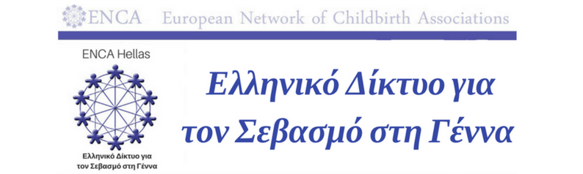
Συμμετοχή στο δίκτυο ΕΝCA Hellas

​Για την επίτευξη των στόχων του το δίκτυο του ENCA Hellas συνεργάζεται με μια πληθώρα ατόμων, ομάδων, οργανισμών, συλλόγων και φορέων, στα πρότυπα αντίστοιχων εθνικών δικτύων του ENCA σε άλλες χώρες.

Αποτελείται από:

τη συντονιστική ομάδα του ENCA Hellas με τις: Νατάσα Μαυρομουστάκη (βασική συντονίστρια), Μαρία Ανδρεουλάκη (Ελληνίδα εκπρόσωπο στα διεθνή συνέδρια του ENCA), Ελισάβετ-Ειρήνη Μιχαηλίδου και Μυρτώ Χρονάκη. Η συντονιστική ομάδα, με τα πρότυπα που λειτουργούν αντίστοιχα δίκτυα άλλων χωρών, αποτελείται μόνο από πολίτες.

την ομάδα δράσεων που οργανώνει και συντονίζει δράσεις για τη Διεθνή Εβδομάδα για τον Σεβασμό στη Γέννα (International Week for Respecting Childbirth - IWRC) και άλλες εκδηλώσεις/δράσεις του ENCA Hellas. Η ομάδα αυτή συλλέγει και προετοιμάζει υλικό και ό,τι άλλο χρειάζεται για τις δράσεις του δικτύου. Στην ομάδα δράσεων μπορούν να συμμετέχουν και επαγγελματίες υγείας.

την επιστημονική ομάδα η οποία συναντιέται μια φορά το χρόνο για να συζητήσει την κατάσταση στον χώρο της περιγεννητικής, για θέματα που πρέπει να δοθεί προσοχή και σημεία που πρέπει να γίνουν αλλαγές. Εκτός από την καταγραφή της κατάστασης, η ομάδα αυτή προτείνει τρόπους και δράσεις για τη βελτίωση της περιγεννητικής φροντίδας στη χώρα μας. Μέλη της μπορεί να είναι:
σύλλογοι μαιών, βοηθών μητρότητας, μαιευτήρων, γυναικολόγων, νοσηλευτών, οργανισμοί που προωθούν και προασπίζουν τον φυσικό τοκετό, ψυχολόγοι, ψυχοθεραπευτές, ψυχίατροι, φορείς υποστήριξης της οικογένειας, σύλλογοι που υποστηρίζουν τον θηλασμό, δίκτυα μητέρων / γονέων
σύλλογοι περιγεννητικής εκπαίδευσης, φορείς για την προάσπιση των δικαιωμάτων των παιδιών
επιστημονικοί και ερευνητικοί φορείς, εκπαιδευτικοί φορείς και άλλοι.

Μέλη επιστημονικής ομάδας
- Ευτοκία - Σωματείο για την προαγωγή του φυσικού τοκετού www.eutokia.gr. Η Ευτοκία έπαιξε σημαντικό ρόλο στην εξάπλωση του δικτύου ENCA στην Ελλάδα και είναι ιδρυτικό μέλος του ENCA Hellas. (εκπρόσωπος: Ελευθερία Δημοπούλου, ανεξάρτητη μαία για τον φυσικό τοκετό, Πρόεδρος του Σωματείου Ευτοκία).
- Σπίτι Θηλασμού https://www.facebook.com/Spitithilasmou/ (εκπρόσωπος: Γιάννα Βασιλάκη, μαία)
- HOPE Centro Rosas, https://hopecentrorosas.wordpress.com/ (εκπρόσωπος: Isabel Rosas, γυναικολόγος-μαιευτήρας)
- Ευαγγελία Φιλιππάκη, γενική γιατρός, διεθνώς πιστοποιημένη σύμβουλος γαλουχίας IBCLC
- Ξανθίππη Πασχαλίδου, γιατρός, διεθνώς πιστοποιημένη σύμβουλος γαλουχίας IBCLC

Εάν σας ενδιαφέρει να συμμετέχετε ενεργά στις δράσεις του ENCA Hellas ή να εκπροσωπήσετε κάποιον φορέα στην επιστημονική ομάδα μην διστάσετε να επικοινωνήσετε μαζί μας.

